Лекция 5. Система моделирования GPSS
Язык GPSS – это язык декларативного типа, построенный по принципу объектно-ориентированного языка. Основными элементами этого языка являются транзакты и блоки, которые отображают соответственно динамические и статические объекты моделируемой системы.
Предназначение объектов системы различно. Выбор объектов в конкретной модели зависит от характеристик моделируемой системы. Каждый объект имеет некоторое число свойств, названых в GPSS стандартными числовыми атрибутами (CЧA). Часть СЧА доступна пользователю только для чтения, а на значение других он может влиять, используя соответствующие блоки.
Блоки и транзакты. Каждая GPSS-модель обязательно должна содержать такие объекты, как блоки и транзакты.
В GPSS концепция передачи управления от блока к блоку имеет специфические особенности. Последовательность блоков GPSS-модели показывает направления, в которых перемещаются элементы. Каждый такой элемент называется транзактом. Транзакты – это динамические элементы GPSS-модели.
Передача управления от блока к блоку в GPSS-программах реализуется c помощью движения транзактов в модельном времени. Обращение к подпрограммам блоков происходит через движение транзактов.
Содержательное значение транзактов определяет разработчик модели. Именно он устанавливает аналогию между транзактами и реальными динамическими элементами моделируемой системы. Такая аналогия никогда не указывается транслятору GPSS, она остается в воображении разработчика моделей. В табл. 1 приведены примеры аналогий между транзактами и элементами реальных систем.
Таблица 1
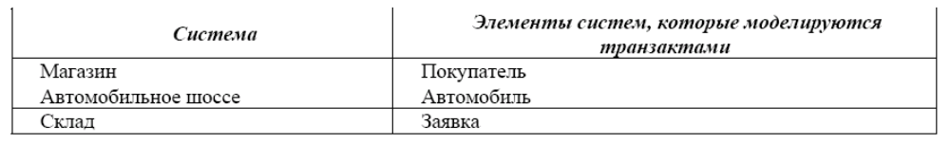
C точки зрения программы транзакт это структура данных, которая содержит такие поля: имя или номер транзакта; время появления транзакта; текущее модельное время; номер блока, в котором находится транзакт; номер блока, куда он продвигается; момент времени начала продвижения; приоритет транзакта; параметры транзакта: P1, P2, ...
В языке GPSS все транзакты нумеруются по мере их появления в модели. Параметры транзактов отображают свойства моделируемого динамического объекта. Например, если моделируется движение автомобилей на участке дороги, то параметрами транзакта (автомобиля) в зависимости от целей моделирования могут быть скорость, тормозной путь, габариты и др.
Таким образом, при начале моделирования в GPSS-модели не существует ни одного транзакта. В процессе моделирования транзакты входят в модель в определенные моменты времени, соответствующие логике функционирования моделируемой системы. Таким же образом транзакты покидают модель в зависимости от специфики моделирования. В общем случае в модели существует несколько транзактов, но в каждый момент времени движется только один из них.
Если транзакт начал свое движение, он передвигается от блока к блоку по пути, указанному блок-схемой (логикой работы модели). В тот момент, когда транзакт входит в блок, вызывается соответствующая этому блоку подпрограмма. Далее транзакт (в общем случае) пытается войти в следующий блок. Его перемещение продолжается до тех пор, пока не выполнится одно из таких возможных условий:
1. Транзакт входит в блок, функцией которого является задержка транзакта на определенное время.
2. Транзакт входит в блок, функцией которого является удаление транзакта из модели.
3. В соответствии c логикой модели транзакт пытается войти в следующий блок, но блок не принимает этот транзакт. В этом случае транзакт остается в том блоке, в котором в данное время находится, но позже будет повторять попытки войти в следующий блок. Когда условия в модели изменятся, одна из таких попыток может быть успешной. После этого транзакт продолжит свое перемещение по модели.
Если выполняется одно из указанных условий, транзакт остается на месте и в модели делается попытка перемещения другого транзакта.
Объекты типа «ресурсы». Аналогами обслуживающих устройств реальных систем в GPSS являются объекты типа «ресурсы». К объектам этого типа относятся устройства, многоканальные устройства и логические ключи.
Как и в каждом объектно-ориентированном языке в GPSS каждый объект имеет свойства и методы, которые изменяют эти свойства. В GPSS свойства объектов называют стандартными числовыми атрибутами (СЧА).
Устройство (одноканальное устройство, прибор) представляет собой ресурс, который в любой момент времени может быть занят только одним транзактом. Интерпретатор автоматически вычисляет такие его СЧА, как общее время занятости устройства, число транзактов, которые занимали устройство, коэффициент использования устройства, среднее время занятости устройства одним транзактом и т. п.
Многоканальные устройства (МКУ) (несколько параллельных одинаковых устройств) представляют собой объекты типа «ресурсы» для параллельной обработки. Они могут быть использованы несколькими транзактами одновременно. Пользователь определяет емкость каждого МКУ, который используется в модели, а интерпретатор ведет учет числа устройств, занятых в каждый момент времени. Интерпретатор также автоматически подсчитывает такие СЧА: число транзактов, которые вошли в МКУ; среднее число каналов, занятых одним транзактом; среднее время нахождения транзакта в устройстве и др.
Некоторые события в системе могут заблокировать или изменить движение транзактов. Например, кассир кинотеатра, идя на обед, ставит табличку «В другое окно», и все следующие клиенты на протяжении обеда обращаются в другую кассу. Для моделирования этих ситуаций введены логические ключи. Транзакт может устанавливать эти ключи в положение «Включено» или «Выключено». Через некоторое время состояние ключа может быть использовано другими транзактами для выбора одного из двух возможных путей движения или ожидания момента изменения состояния ключа. Состояние ключа может быть изменено любым транзактом.
Переменные. Арифметические переменные позволяют вычислять арифметические выражения, которые состоят из операций над СЧА объектов. В выражениях могут быть использованы функции (библиотечные или пользовательские). Булевы переменные позволяют пользователю одновременно проверять несколько условий, исходя из состояния объектов или значений СЧА.
Функции. Используя функции, пользователь может задавать непрерывную или дискретную функциональную зависимость между аргументом функции и ее значением. Функции в GPSS задаются табличным способом c помощью операторов описания функций.
Ячейки и матрицы сохраняемых величин. Ячейки сохраняемых величин и матрицы используются для хранения некоторой пользовательской числовой информации, запись в эти объекты выполняют транзакты. Записанную в этих объектах информацию может считывать любой транзакт. Таким образом, эти объекты являются глобальными и доступны из любой части модели.
Очереди. В любой системе движение потока транзактов может быть задержано из-за недоступности ресурсов (например, необходимые устройства или МКУ уже заняты). В этом случае задержанные транзакты становятся в очередь – еще один тип объектов GPSS. Учет этих очередей составляет одну из основных функций интерпретатора. Пользователь может специально определить точки модели, в которых необходимо собирать статистику об очередях, то есть установить регистраторы очереди. Тогда интерпретатор будет автоматически собирать статистику об очередях (длину очереди, среднее время нахождения в очереди и т.п.). Вся эта информация является СЧА и доступна пользователю в процессе моделирования.
Интерпретатором автоматически поддерживается дисциплина обслуживания очереди FIFO («первым пришел – первым обслужился»), и пользователь может получить стандартную статистическую информацию только об этих очередях. Если у пользователя возникает необходимость организовать очередь из транзактов с другой дисциплиной обслуживания (например, LIFO), то для этого используются списки пользователей. Эти списки также помогают осуществлять синхронизацию движения разных транзактов по модели.
Таблицы. Объект «таблица» предназначен для сбора статистики о случайных величинах, заданных пользователем. Таблица состоит из частотных классов, в которые заносится число попаданий конкретной величины (некоторого СЧА). Для каждой таблицы вычисляется математическое ожидание и среднеквадратическое отклонение.
Часы модельного времени
Разные события реальных систем происходят в течение некоторого периода времени. Например, покупатели приходят в магазин, когда подходит их очередь, они попадают на обслуживание. Когда покупки сделаны, покупатели покидают магазин. Если все эти события представить в модели, то их возникновение должно происходить на фоне модельного времени. Интерпретатор автоматически обслуживает ЧАСЫ модельного времени.
В момент начала моделирования интерпретатор планирует появление первого транзакта. После этого ЧАСЫ модельного времени устанавливаются на значение времени, которое соответствует моменту появления первого транзакта в модели. Этот транзакт (и другие, если они приходят в этот же момент времени) входит в модель. Далее он передвигается через все возможные блоки модели, которые ему встречаются. События, которые возникают вследствие перемещения транзакта через блоки, планируются на дальнейшие моменты времени. Естественно, что в этот первый отмеченный момент времени ничего больше в системе не происходит. Интерпретатор GPSS продвигает дальше значения ЧАСОВ к тому значению времени, на которое запланировано следующее ближайшее событие. Если во второй, отмеченный ЧАСАМИ момент времени, нет транзактов, которые нужно перемещать. ЧАСЫ снова продвигаются вперед и т.д. Именно так, от события к событию, и происходит смена модельного времени.
Особенности ЧАСОВ GPSS:
1. ЧАСЫ в GPSS регистрируют целые значения (за исключением языка GPSS World, где время может иметь действительные значения), то есть события могут появляться только в целые моменты времени. Это сделано с целью ускорения процесса моделирования, поскольку целочисленная арифметика выполняется процессором ЭВМ быстрее и требует меньше памяти.
2. Единица модельного времени определяется разработчиком. Эту единицу времени интерпретатору не сообщают. Значение принятой единицы модельного времени выражают в неявном виде в форме временных данных модели.
3. Система GPSS является интерпретатором «следующего события». Иначе говоря, после того, как модель полностью скорректирована в данный момент дискретно изменяющегося времени, ЧАСЫ перемещаются к следующему моменту времени, на который запланировано следующее событие. Таким образом, ЧАСЫ модельного времени продвигаются от одного события к другому.
Типы операторов
Операторы GPSS делятся на три типа: 1) блоки; 2) операторы описания данных; 3) команды GPSS.
Общие сведения о формате операторов GPSS. В GPSS для ссылки на числа, блоки и объекты используются имена (идентификаторы). Имя представляет собой алфавитно-цифровую последовательность длиной до 20 символов в GPSS/PC и до 250 символов в GPSS World, которая начинается c буквы. Допускается использование символов только латинского алфавита, цифр и знака подчеркивания.
Формат GPSS-блоков такой:
[Номер строки] [< Метка >] < Операция > < Операнды > <; Комментарии >
Номер строки. Обязательное поле для GPSS/PC (в GPSS World – игнорируется). Начинается c первой позиции строки. Представляет собой десятичное число.
Метка (имя блока). Содержимым поля является имя – последовательность символов, начинающаяся c буквы. В некоторых операторах это поле является обязательным.
Операция. Операциями блоков являются глаголы, которые описывают основные функциональные назначения блоков. Каждый из блоков характеризируется своим собственным предписанным ему глаголом.
Операнды. Блоки могут иметь операнды. Операнды блоков задают информацию, специфичную для действия данного блока. Число операндов блока зависит от типа блока. В блоках не может использоваться больше семи операндов. Операнды в общем случае обозначаются символами: А, В, C, D, E, F, G. Значения операндов определяются типом блока. Одни операнды некоторых блоков должны быть определены всегда, а другие могут задаваться или не задаваться (т.е. являются необязательными). Операнды следуют один за другим и отделяются запятыми или одним пробелом. Если операнд опущен, то вместо него ставится запятая. Между операндами не должно быть более одного пробела, так как это будет означать, что операнды закончились и интерпретатор прекращает чтение строки.
Комментарии. Необязательное поле. Комментарии отделяются от поля операндов символом «;». Допускается запись комментария c начала строки. В этом случае в первой позиции строки ставится символ «;» или «*». В GPSS/PC допускаются комментарии c использованием заглавных или строчных букв только латинского алфавита, в GPSS World также допускается использование символов кириллицы.
Именами и метками не могут быть названия или начальные символы названий блоков, операторов, команд и СЧА. Во избежание конфликтов c ключевыми словами рекомендуется в именах использовать символ подчеркивания.
Внесение транзактов в модель. Блок GENERATE
Блок GENERATE (ГЕНЕРИРОВАТЬ) – это блок, через который транзакты входят в модель. Не существует ограничений на количество разных блоков GENERATE в одной модели.
Интервал времени между последовательными появлениями транзактов из блока GENERATE называют интервалом поступления. Когда транзакт входит в модель через блок GENERATE. интерпретатор планирует время поступления следующего транзакта путем розыгрыша случайного числа c соответствующим распределением интервалов поступления на время, равное текущему значению ЧАСОВ плюс разыгранное значение. При достижении этого значения модельного времени следующий транзакт вводится в модель через блок GENERATE и т.д.
Разработчик должен задать функцию распределения интервалов поступления транзактов в блоке GENERATE.
Все возможные виды случайных распределений интервалов поступления транзактов в GPSS делятся на равномерное распределение и другие виды распределений. В нашем случае специально рассматривают самое простое из всех случайных нетривиальных распределений – равномерное распределение. Использование других видов распределений требует задания функций.
Формат блока:
GENERATE [A],[B],[C],[D],[E]
Таблица 2
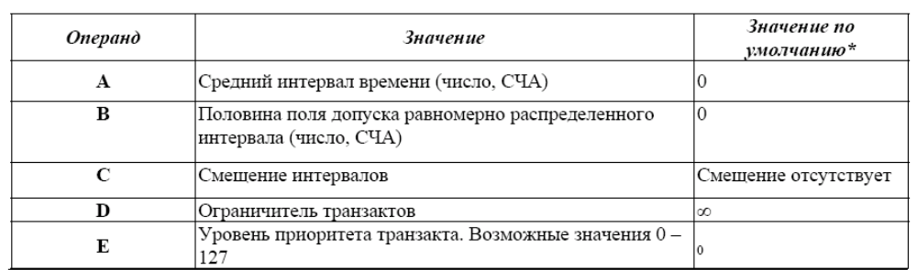
А – среднее значение интервала поступления;
В – величина разброса возможных значений относительно среднего значения. (Если операнд В не задается, то интервал времени поступления – детерминированная величина);
C – момент времени, в который в блоке GENERATE должен появиться первый транзакт. (После этого первого прихода все остальные приходы транзактов возникают в соответствии c распределением, заданным операндами А и В);
D – ограничитель общего числа транзактов, которое может войти в модель через данный блок GENERATE на протяжении времени моделирования. (Если это число достигнуто, данный блок GENERATE перестает быть активным);
Е – уровень или класс приоритета каждого из транзактов. которые вводятся в модель через данный блок GENERATE. (Всего существует 128 разных уровней, которые задаются c помощью чисел от 0 до 127. Чем больше число, тем выше приоритет).
1. Транзакты не могут входить в блок GENERATE, так как он сам их генерирует.
2. Если в модели GPSS/PC встречаются подряд два или больше блоков GENERATE, то последний блок переопределяет операнды предыдущих блоков. В GPSS World транслятор выдает ошибку.
3. Операнды не могут быть отрицательными числами.
Операнды А, В, C целочисленные (в GPSS World могут быть действительными числами).
Пример 4.1
1. Задание равномерного закона распределения:
GENERATE 6,4
Операнды: A = 6, В = 4. Интервал времени поступления является случайным числом со средним значением 6 и полем допуска 8, то есть он может приобретать только одно из девяти разных значений: 2, 3,4,5,6,7,8,9, 10.
2. Задание детерминированного значения интервалов поступления:
GENERATE 10
Операнды: A = 10, В = 0 (по умолчанию). Транзакты входят в модель каждые 10 единиц модельного времени.
3. Генерирование одного транзакта.
GENERATE ,,,1
Операнды: A = В = C = 0 (по умолчанию), D = 1. В нулевой момент в модель входит один транзакт.
Блоки GENERATE являются основными средствами создания транзактов и ввода их в модель. Кроме блока GENERATE, для ввода транзактов в модель используется также блок SPLIT, который создает заданное число копий транзактов, вошедших в блок.
Удаление транзактов из модели. Блок TERMINATE
Транзакты удаляются из модели, попадая в блок TERMINATE (ЗАВЕРШИТЬ). В этот момент освобождается память, выделенная под транзакт. Эти блоки всегда позволяют выйти всем транзактам, которые пытаются это сделать. В модели может быть любое количество блоков TERMINATE. Формат блока:
TERMINATE [A]
Операнд А является величиной уменьшения специального счетчика, который называется счетчиком завершения. Этот операнд задает величину, которая вычитается из счетчика каждый раз, когда транзакт входит в блок TERMINATE. По умолчанию A = 0. Вход транзакта в блок TERMINATE c нулевым значением операнда А не вызывает уменьшения счетчика завершения.
Счетчик завершения – это ячейка в памяти ЭВМ, которая хранит целое положительное число. Начальное значение этого счетчика устанавливается в начале моделирования. Оно равняется значению операнда А команды START (НАЧАТЬ). В процессе моделирования транзакты попадают в блок TERMINATE и, таким образом, уменьшают значение счетчика на величину операнда А. Моделирование заканчивается, когда значение счетчика становится равным нулю или отрицательному числу.
1. В модели может быть много блоков TERMINATE, но счетчик завершения – один, c начальным значением, указанным в команде START.
2. Не путать ограничитель транзактов в блоке GENERATE и счетчик завершения. Ограничитель задает число транзактов, которые войдут в модель, А счетчик – число транзактов, которые выйдут из модели. По окончании моделирования транзакты могут оставаться в модели.
Интерпретатор начинает моделирование по команде START. Ее формат:
START A,[B],[C],[D]
В операнде А задается начальное значение счетчика завершения.
Управление продолжительностью процесса моделирования
В языке GPSS продолжительностью процесса моделирования можно управлять двумя способами:
1) завершать моделирование после того, как модель покинет заданное число транзактов определенного типа;
2) завершать моделирование по истечению заданного интервала времени.
Первый способ:
1. В команде START операнду А присваивается значение заданного числа транзактов.
2. Во всех блоках TERMINATE, через которые транзакты заданного типа покидают модель, операнду А присваивается значение «1» или другое, отличное от нуля (соответственно содержательному значению транзактов).
3. Во все других блоках TERMINATE используется значение операнда А по умолчанию (A = 0). Значение счетчика завершения не будет зависеть от этих блоков.
Первый способ позволяет закончить моделирование, когда через модель пройдет заданное количество транзактов, например 1000:
GENERATE 40,5
…
TERMINATE 1
START 100
Второй способ:
Пусть разработчик выбрал за единицу модельного времени 1 мин и хочет смоделировать поведение системы на протяжении 8 часов. Это можно сделать таким образом:
1. Ввести в модель таймер-сегмент, состоящий из двух блоков:
GENERATE 480
TERMINATE 1
2. Во всех других блоках TERMINATE в модели использовать значение операнда А по умолчанию (A = 0). Это означает, что прекращение моделирования, определяемое счетчиком завершения, не будет зависеть от других блоков TERMINATE.
3. В команде START операнд А должен равняться единице.
Таким образом, в процессе моделирования завершение движения транзактов в других блоках TERMINATE не влияет на счетчик завершения. В момент времени 480 транзакт выйдет из блока GENERATE и сразу же перейдет в блок TERMINATE. Счетчик завершения уменьшится на единицу, и интерпретатор завершит моделирование.
Элементы, отображающие одноканальные обслуживающие устройства
Рассмотрим элементы, которые используются для представления обслуживания. Аналогами обслуживающих элементов могут быть люди, механизмы, линии связи и другие объекты реальных систем. В GPSS такие объекты моделируются c помощью устройств, МКУ, логических ключей.
Устройство характеризируется двумя основными свойствами:
1. Каждое устройство в любой момент времени может обслуживать только один транзакт. Если в процессе обслуживания появляется новый транзакт, то он должен:
1) либо подождать своей очереди,
2) либо направиться в другое место,
3) либо, если вновь пришедший транзакт имеет больший приоритет, устройство прерывает текущее обслуживание и начинает обслуживать новый транзакт.
2. Когда транзакт поступает в устройство, он должен пробыть там необходимое для обслуживания время.
Всем устройствам необходимо задавать имена. Они могут быть или числовыми (числа должны быть положительными целыми), или символьными. Во время трансляции символьным именам сам транслятор присваивает числовые значения.
Для того, чтобы использовать одноканальное обслуживающее устройство (прибор), транзакту необходимо выполнить следующие шаги.
Первый шаг. Ждать своей очереди, если это необходимо. Ожидание длится в течение некоторого интервала времени.
Второй шаг. Когда подходит очередь, занять устройство. Событие «занятие устройства» происходит в некоторый момент модельного времени.
Третий шаг. Устройство находится в состоянии занятости до тех пор, пока не закончится обслуживание. Для обслуживания необходим некоторый интервал времени.
Четвертый шаг. Когда обслуживание закончится, освободить устройство. Событие «освобождение устройства» происходит в некоторый момент модельного времени.
Эта последовательность шагов выполняется GPSS при моделировании использования устройства. Второй и четвертый шаги реализуются блоками SEIZE (ЗАНЯТЬ) и RELEASE (ОСВОБОДИТЬ).
Формат блока:
SEIZE A
Этот блок имеет следующие свойства:
1. Если в текущий момент времени устройство используется, то транзакт не может войти в блок и должен ожидать своей очереди.
2. Если устройство свободно, транзакт может войти в блок. Вход транзакта в блок вызывает выполнение подпрограммы обработки этого блока. Состояние устройства изменяется со СВОБОДНОЕ на ЗАНЯТОЕ.
Предварительного объявления устройства в модели не требуется, так как тот факт, что блок SElZE используется, свидетельствует о существовании данного устройства.
Предназначением блока RELEASE является изменение состояния ранее занятого устройства c ЗАНЯТОГО на СВОБОДНОЕ. Блок RELEASE никогда не запрещает вход транзакта.
Формат блока:
RELEASE А
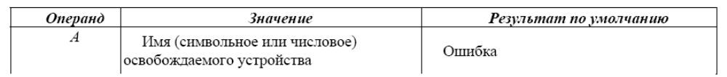
В то время, как транзакты находятся в модели временно, устройства, используемые в модели, существуют в ней в течение всего периода моделирования.
Статистическая информация о работе устройства при моделировании собирается автоматически.
Если в модели используются объекты типа «устройство», то в файле стандартной статистики будет представлена информация об использованных устройствах.
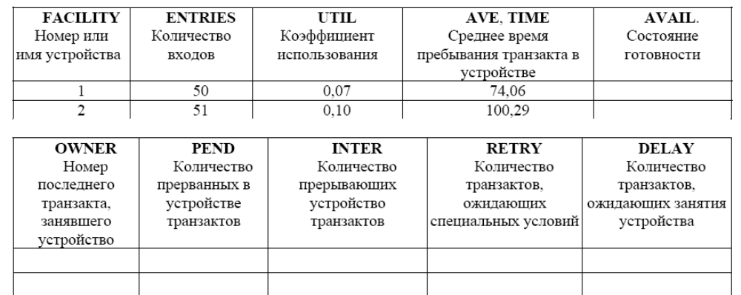
Статистику работы устройств в процессе моделирования можно наблюдать в окне устройств для GPSS/PC (перейдя в это окно c помощью клавиш [ALT+F]) или в окне Facilities Window для GPSS World.
1. После блока SEIZE может сразу же следовать другой блок SEIZE, если транзакт должен одновременно занять два или более устройств (например, рабочего и инструмент).
2. Транзакт не может освободить устройство, которое он занимал.
Реализация задержки во времени. Блок ADVANCE
Перевод c английского языка блока ADVANCE (ЗАДЕРЖАТЬ) – продвигать, а не задерживать. Этот блок действительно продвигает ЧАСЫ модельного времени на некоторое значение, но фактически он осуществляет задержку продвижения транзакта в течение некоторого интервала времени. Обычно этот интервал задается случайной величиной.
В GPSS возможны следующие варианты распределения времени обслуживания:
1) детерминированное (постоянное);
2) равномерное распределение;
3) другие распределения.
Как и при использовании блока GENERATE особо рассматривается равномерное распределение случайных величин. Применение более сложных видов распределений требует использования дополнительных функций.
Формат блока:
ADVANCE A[,B]
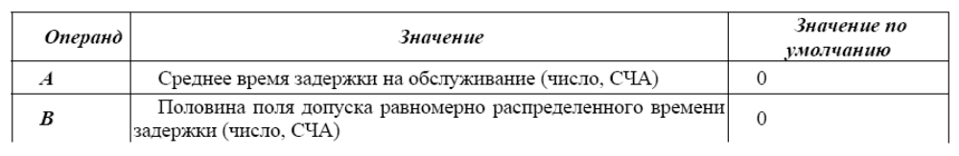
Блок никогда не препятствует входу транзакта. Любое число транзактов может находиться в этом блоке одновременно. Когда транзакт попадает в такой блок, выполняется соответствующая подпрограмма и вычисляется время пребывания в нем транзакта. Вновь прибывший транзакт никак не влияет на уже находящийся в блоке транзакт.
Если время пребывания в блоке равно нулю, то вместо задержки в блоке ADVANCE интерпретатор сразу же пытается переместить этот транзакт в следующий блок.
1. В GPSS/PC не допускаются дробные значения времени задержки.
2. Отрицательное значение задержки всегда вызывает ошибку.
Пример 4.2
Использование блока ADVANCE:
ADVANCE 30,5
Время задержки транзакта в этом блоке – случайная величина, равномерно распределенная на интервале [25, 35], которая принимает одно из 11 целых значений.
Пример 4.3
Классический случай использования последовательности SEIZE – ADVANCE – RELEASE:
SEIZE Prib
ADVANCE 16,4
RELEASE Prib
Транзакт, двигаясь по этой цепочке блоков, займет устройство c именем PRIB, задержится там на 16±4 единицы времени и затем покинет его. После того как транзакт войдет в блок RELEASE и соответствующая этому блоку подпрограмма закончится, интерпретатор попытается переместить транзакт в следующий блок модели и следующий транзакт может уже использовать устройство PRIB.
Блоки ADVANCE можно располагать в любых местах программы, а не только между блоками SEIZE и RELEASE.
Сбор статистики об ожидании. Блоки QUEUE, DEPART
Эти блоки обеспечивают в GPSS возможность автоматического сбора статистических данных, описывающих вынужденное ожидание, которое может происходить время от времени в различных точках модели.
Система моделирования GPSS обеспечивает возможность сбора статистики c помощью такого средства, как регистратор очереди.
При использовании регистратора очереди в тех точках модели, где число ресурсов ограничено, интерпретатор автоматически начинает собирать различную информацию об ожидании c помощью СЧА, а именно:
1) число входов транзактов в очередь;
2) количество транзактов, которые фактически присоединились к очереди и сразу ее покинули, т.е. имели время ожидания равное нулю;
3) максимальная длина очереди;
4) среднее число ожидавших транзактов;
5) среднее время ожидания тех транзактов, которым пришлось ждать.
В модели может быть несколько регистраторов очередей, различающихся именами. Правила присвоения имен те же, что и для устройств. Разработчик вносит регистратор очереди в модель c помощью пары взаимодополняющих блоков:
QUEUE A,[B]
DEPART A,[B]
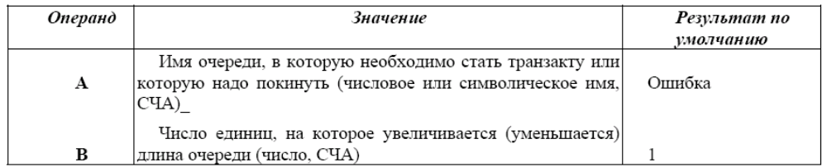
При входе транзакта в блок QUEUE (СТАТЬ В ОЧЕРЕДЬ) выполняются четыре действия:
1) счетчик входов для данной очереди увеличивается на В;
2) длина очереди (счетчик текущего содержимого) для данной очереди увеличивается на В;
3) значение текущей длины очереди хранится в стандартном числовом атрибуте Q$<имя очереди>;
4) транзакт присоединяется к очереди c запоминаем ее имени и значения текущего модельного времени.
Транзакт перестает быть элементом очереди только после того, как он переходит в блок DEPART (ПОКИНУТЬ ОЧЕРЕДЬ) соответствующей очереди. Когда это происходит, интерпретатор выполняет такие операции:
1) длина очереди соответствующей очереди уменьшается на В;
2) используя привязку к значению времени, определяет: является ли время, проведенное транзактом в очереди, нулевым; если да, то такой транзакт по определению является транзактом c нулевым пребыванием в очереди и одновременно изменяется счетчик нулевых вхождений;
3) ликвидируется «привязка» транзакта к очереди.
Если в модели используются объекты типа «очередь», то в файле стандартной статистики будет представлена информация об этих объектах. В конце моделирования интерпретатор автоматически выдает статистические данные: значение счетчика входов, максимальное значение длины очереди, среднее значение длины очереди, текущее значение длины очереди в конце периода моделирования, среднее значение времени нахождения в очереди и т.д.
Статистическая информация об ожидании выдается в следующем виде:
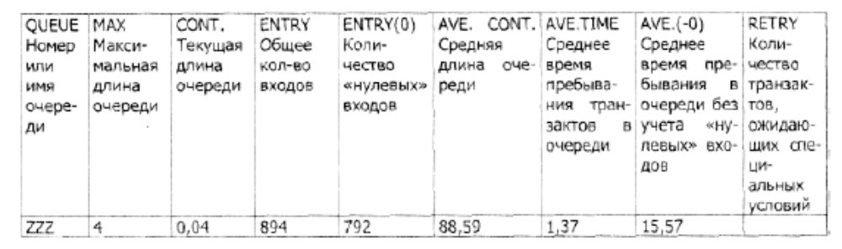
Пример 4.4
Пусть необходимо собрать статистику об ожидании в очереди при обслуживании устройством PRIB, тогда в сегмент модели будут введены блоки QUEUE и DEPART:
QUEUE QPRIB
SEIZE PRIB
DEPART QPRIB
ADVANCE 16,4
RELEASE PRIB
В этом примере все транзакты, попадающие в устройство, должны пройти через пару QUEUE – DEPART даже тогда, когда устройство свободно и его можно сразу же занять.
Увеличение на единицу длины Q$QPR1 очереди QPR1:
QUEUE QPR1
Увеличение на две единицы длины Q$QPR2 очереди QPR2:
QUEUE QPR2,2
Уменьшение на единицу длины QSQWORKER очереди QWORKER:
DEPART QWORKER
1. Когда транзакт входит в блок QUEUE, то ищется очередь c именем, определенным операндом А. При необходимости очередь создается.
2. Блок QUEUE не поддерживает список членов очереди, он только добавляет единицы к длине очереди.
3. Использование регистратора очереди необязательно. C eгo помощью интерпретатор собирает лишь статистику об ожидании. Если же регистратор не используется, то статистика не собирается, но везде, где должна возникать очередь, она возникает. Ожидание является следствием состояния устройства, а не следствием использования регистратора. Если в планы не входит обработка статистических данных об очередях, то лучше не собирать статистику – это сэкономит время, расходуемое на моделирование.
4. Один и тот же транзакт может одновременно увеличить длину нескольких очередей.
5. При выходе транзакта из очереди через блок DEPART транзакту не обязательно уменьшать длину очереди на ту же величину, на которую он увеличил ее при входе в блок QUEUE. Но в итоге число входов в очередь должно равняться числу выходов из нее.
Переход транзакта в блок, отличный от последующего. Блок TRANSFER
В GPSS блок TRANSFER (ПЕРЕДАТЬ) может быть использован в девяти разных режимах. Рассмотрим три основных.
Блок TRANSFER в режиме безусловной передачи. Его формат:
TRANSFER ,B
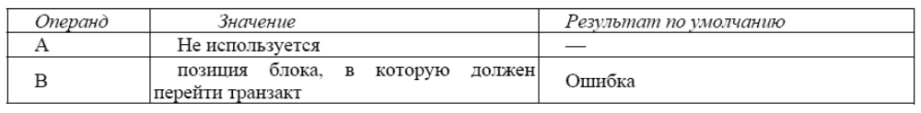
Позиция блока – это номер или метка блока. Так как операнд А не используется, то перед операндом В должна стоять запятая. В режиме безусловной передачи блок TRANSFER не может отказывать транзакту во входе. Кстати, если транзакт входит в блок, то он сразу же пытается войти в блок В.
Транслятор GPSS/PC не улавливает пропущенную запятую вместо операнда A (например, TRANSFER LAMD). На этапе трансляции метке LAMD присваивается числовое значение, и транзакт в этом случае направляется в блок c соответствующем номером.
Статистический режим. В этом режиме осуществляется передача транзакта в один из двух блоков случайным образом. Формат блока:
TRANSFER A,[B],C
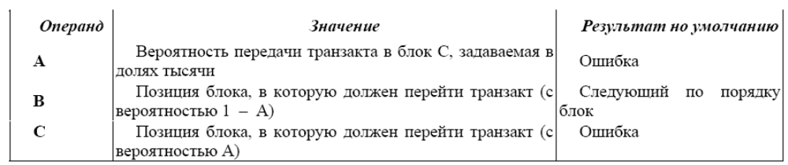
При задании вероятности (операнд А) используется не более трех цифр, первый символ записи частоты «.» (десятичная точка), если используется действительное число, которое должно быть в пределах от 0 до 1,0 (например, 0,235). Если операнд – положительное целое число, то вероятность интерпретируется в долях тысячи.
Пример 4.6
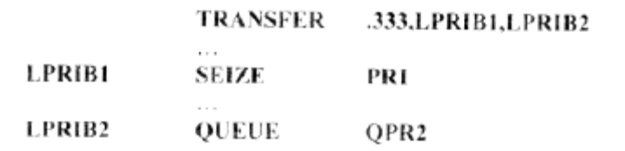
C частотой 0,667 транзакт переходит в блок c меткой LPRIB1 и c частотой 0,333 – в блок c меткой LPRIB2.
Пример 4.7
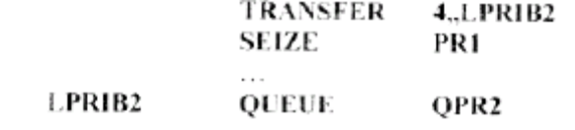
C частотой 0,6 транзакт переходит в блок SEIZE PR1 и c частотой 0,4 – в блок c меткой LPRIB2.
Режим BOTH. Если в операнде А стоит зарезервированное слово BOTH, то блок TRANSFER работает в режиме BOTH.
В этом режиме входящий транзакт сначала пытается перейти к блоку, указанному в операнде В. Если это сделать не удается, транзакт пытается перейти в блок, указанный в операнде C. Если транзакт не сможет перейти ни к тому, ни к другому блоку, то он остается в блоке TRANSFER и при каждом просмотре списка текущих событий, будет повторять в том же порядке попытки перехода до тех пор, пока не сможет выйти из блока TRANSFER.
Пример 4.8
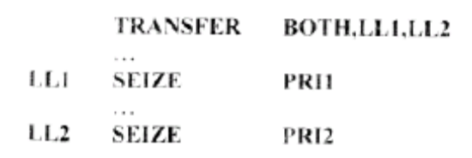
Транзакт сначала пытается перейти в блок c меткой LL1. Если устройство PRI1 занято, транзакт пытается войти в блок c меткой LL2. Если транзакт не может войти и в этот блок (устройство PRI2 также занято), он остается в списке текущих событий и повторяет эти попытки при каждом просмотре списка до тех пор, пока не выйдет из блока TRANSFER.
1. Не путайте метку блока SEIZE c именем соответствующего этому блоку устройства.
2. Если бы меткой LL1 был помечен блок QUEUE, А не блок SEIZE, то все транзакты были бы направлены по метке LL1, так как в отличие от блока SEIZE блок QUEUE всегда готов принять транзакты.
Моделирование многоканальных устройств
Устройство в GPSS используют для моделирования одиночного устройства обслуживания. Два или более обслуживающих устройства, работающих параллельно, могут моделироваться в GPSS двумя или более одноканальными устройствами. Обычно это необходимо, когда отдельные устройства являются разнородными, например, имеют различную интенсивность обслуживания.
Однако очень часто параллельно работающие устройства являются одинаковыми, и GPSS предоставляет для их моделирования объект, называемый многоканальным устройством (МКУ).
Количество устройств, которое моделируется каждым из МКУ, определяется пользователем. В этом смысле употребляют термин «емкость МКУ». Эта емкость заранее должна быть определена пользователем, чтобы интерпретатор знал, сколько устройств использует данное МКУ.
Блоки ENTER (ВОЙТИ) и LEAVE (ВЫЙТИ). Использование МКУ аналогично использованию одиночного устройства. Элементом, который занимает и использует МКУ, является транзакт. При моделировании МКУ события происходят в следующем порядке:
1) транзакт ожидает своей очереди, если это необходимо;
2) транзакт занимает устройство;
3) устройство осуществляет обслуживание на протяжении некоторого интервала времени;
4) транзакт освобождает устройство.
Блоки ENTER и LEAVE моделируют события 2 и 4. Формат блоков:
ENTER A,[B]
LEAVE A,[B]
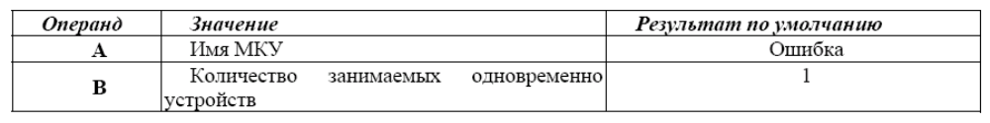
Когда транзакт входит в блок ENTER, интерпретатор выполняет следующие действия:
1) увеличивает счетчик входов МКУ на значение операнда В;
2) увеличивает текущее содержимое МКУ на значение операнда В;
3) уменьшает доступную емкость МКУ на значение операнда В.
Когда транзакт входит в блок LEAVE, интерпретатор выполняет обратные действия:
1) уменьшает текущее содержимое МКУ на значение операнда В;
2) увеличивает доступную емкость МКУ на значение операнда В.
Операнду В можно присвоить значение, отличное от единицы.
Например, пусть транзакт моделирует корабль, А МКУ – причалы в порту. В зависимости от размера корабль может занимать нескольких причалов, т.е. B>1.
Если в модели используются объекты типа МКУ, то в файле стандартной статистики об этих объектах будет представлена такая информация:
Поле STORAGE определяет имя или номер МКУ.
Поле САР. определяет емкость МКУ, заданную оператором STORAGE
Поле REMAIN определяет количество единиц свободной емкости МКУ в конце периода моделирования.
Поле MIN определяет минимальное количество используемой емкости МКУ за период моделирования.
Поле МАХ определяет максимальное количество используемой емкости МКУ за период моделирования.
Поле ENTRIES определяет количество входов в МКУ за период моделирования.
Поле AVL. определяет состояние готовности МКУ в конце периода моделирования: 1 – МКУ готов, 0 – не готов.
Поле AVE.C определяет среднее значение занятой емкости за период моделирования.
Поле UTIL. определяет средний коэффициент использования всех устройств МКУ.
Поле RETRY определяет количество транзактов, ожидающих специальных условий, зависящих от состояния МКУ.
Поле DELAY определяет количество транзактов. ожидающих возможности входа в блок ENTER.
Для GPSS/PC статистику о работе МКУ можно наблюдать в окне МКУ, перейдя в это окно c помощью клавиш [ALT+S]. А для GPSS World – в окне Storages Window.
Определение емкости МКУ. Все используемые в модели МКУ должны быть заранее описаны, т.е. должно быть определено количество однотипных устройств, входящих в МКУ. Для этого используется оператор STORAGE (ХРАНИЛИЩЕ или ПАМЯТЬ), определяющий емкость МКУ. Название STORAGE становится понятным, если представить себе, что МКУ это автоматизированный склад или многоэтажный гараж c определенным числом мест, которое и задает этот оператор. В таких случаях МКУ определяет не количество одинаковых устройств для обслуживания, А количество одинаковых мест для хранения.
Формат оператора задания емкости МКУ:
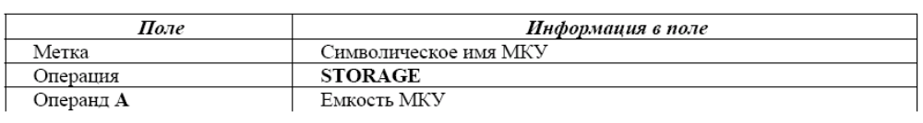
Пример 4.9
Пусть система состоит из восьми механиков и десяти подъемных кранов, тогда в GPSS-модель могут быть введены такие МКУ:

Существует возможность периодически переопределять емкость МКУ при необходимости выполнения нескольких прогонов за один этап моделирования. Это делается введением в программу между операторами START предыдущего прогона и оператором START последующего прогона нового определения емкостей.
Пример 4.10
Необходимо найти наилучшую комбинацию среди значений пар «количество механиков – количество кранов» за один этап моделирования. Для этого нужно использовать следующую последовательность операторов STORAGE и команд START:
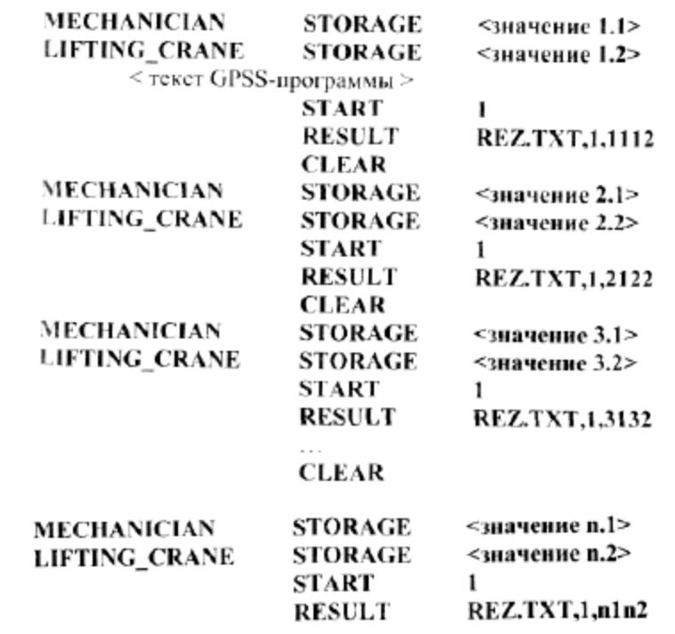
Действия, выполняемые оператором CLEAR описаны в параграфе 4.27. Команда RESULT используется только в GPSS/PC. Отметим, что второй параметр команды RESULT указывает на ячейку сохраняемых величин, в которой хранится значение критерия, по которому сравнивают комбинации пар значений.
Примеры построения GPSS-моделей
Пример4.11
Интервалы прихода клиентов в парикмахерскую c одним креслом распределены равномерно на интервале 18±6мин. Время стрижки также распределено равномерно на интервале 16±4мин. Клиенты приходят в парикмахерскую, стригутся в порядке очереди: «первым пришел – первым обслужился». Необходимо построить GPSS-модель парикмахерской, которая должна обеспечить сбор статистических данных об очереди. Промоделируйте работу парикмахерской в течение 8 часов.
Построение модели
Порядок блоков в модели соответствует порядку фаз, в которых клиент оказывается при движении в реальной системе:
1) клиент приходит;
2) если необходимо, ждет своей очереди;
3) садится в кресло парикмахера;
4) парикмахер обслуживает клиента;
5) клиент уходит из парикмахерской.
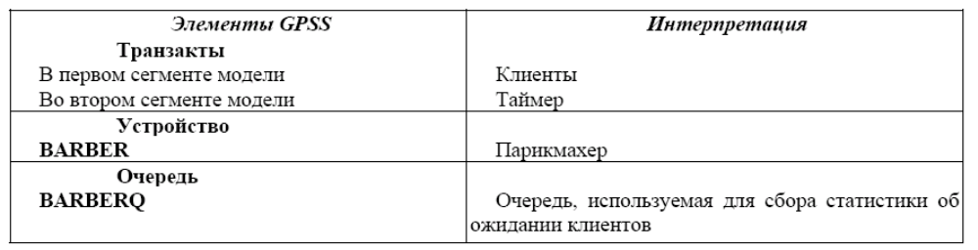
Единица модельного времени – 1 минута.
Программа:
MODEL SEGMENT 1
GENERATE 18,6
QUEUE BARBERQ
SEIZE BARBER
DEPART BARBERQ
ADVANCE 16,4
RELEASE BARBER
TERMINATE 0
MODEL SEGMENT 2
GENERATE 480
TERMINATE 1
START 1
Пример 4.12
В парикмахерскую c одним креслом приходят клиенты двух типов. Клиенты первого типа желают только стричься. Распределение интервалов их прихода – 35±10 мин. Клиенты второго типа желают постричься и побриться. Распределение интервалов их прихода – 60±20 мин. Парикмахер обслуживает клиентов в порядке «первым пришел – первым обслужился». Время, затраченное на стрижку, составляет 18±6мин, а на бритье – 10±2мин. Написать GPSS-модель парикмахерской, обеспечив сбор данных об очереди клиентов.
Построение модели. Необходимо реализовать отличие в обслуживании клиентов, которые только стригутся, и клиентов, которые стригутся и бреются.
Такую систему можно промоделировать c помощью двух сегментов. Один из них моделирует обслуживание только стригущихся клиентов, А второй – стригущихся и бреющихся. В каждом из сегментов пара QUEUE-DEPART должна описывать одну и ту же очередь. Таким же образом пара блоков SEIZE-RELEASE должна описывать в каждом из двух сегментов одно и то же устройство и моделировать работу парикмахера.
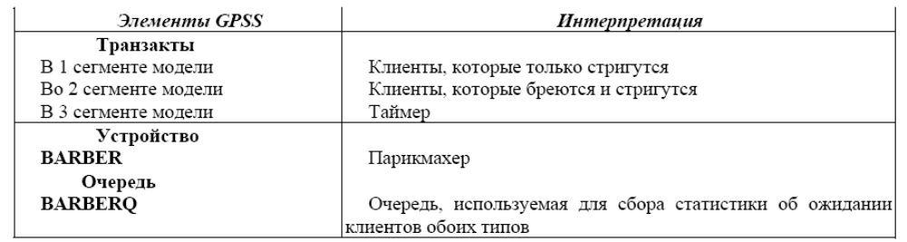
Единица модельного времени – 1 мин. Программа:
HAIRCUT
GENERATE 35,10
QUEUE BARBERQ
SEIZE BARBER
DEPART BARBERQ
ADVANCE 18,6
RELEASE BARBER
TERMINATE 0
HAIRCUT AND SHAVING
GENERATE 60,20
QUEUE BARBERQ
SEIZE BARBER
DEPART BARBERQ
ADVANCE 10,2
ADVANCE 18,6
RELEASE BARBER
TERMINATE 0
TIMER
GENERATE 480
TERMINATE 1
START 1

